

本科毕业设计说明书（论文）

（2017届）



论文题目 城市智慧公交系统
设计与实现

作者姓名 王益挺
指导教师 田贤忠

学科(专业) 计算机科学与技术1302
所在学院 计算机科学与技术学院
提交日期 2017年6月2日

摘要
随着经济的飞速发展，城市交通开始面临越来越大的挑战，逐渐开始成为制约社会发展的瓶颈。作为城市交通系统的重要组成部分，城市公共交通具有客流量大、运营成本低、节能环保等优点。因此如何发展城市公共交通，鼓励市民绿色出行成了一个值得深入研究的课题。
据调查结果显示，我国多数城市仍然使用传统的公交系统。乘客在等候公交时经常因为无法知道公交的到站时间而耽误行程，公交公司也无法通过对公交数据的实时监控制定合理的公交线路。因此为了缓解城市交通压力，提高市民出行效率，提高公交行业信息化水平，本文提出了一套基于物联网的城市智慧公交系统。该系统通过在公交车上安装集成了多种传感器以及定位模块的物联网节点，实现对公交位置和车上空余座位进行实时监控。乘客可以通过手机实时查询这些信息，公交公司也可以通过网页端对这些数据进行实时监控。
本文首先分析项目的背景及其研究意义，然后介绍项目的国内外研究现状及难点。接着对项目中方法和技术进行简要分析，本项目的技术和方法将分为硬件、手机端、网页端、服务器端四个部分介绍。最后根据现代软件工程思想对系统进行需求分析、概要设计、详细设计、实现以及测试。
关键词：智慧公交，物联网，GPS定位，热释电，PHP，iOS

Abstract
With the rapid development of economy, urban transport began to face more and more challenges, and gradually began to become a bottleneck restricting social development. As an important part of urban transport system, urban public transport has the advantages of large traffic volume, low operating cost, energy saving and environmental protection. So how to develop urban public transport, to encourage people to travel green has become a worthy of in-depth study of the subject.
According to the survey results show that most of our cities still use the traditional public transport system. Passengers waiting for the bus often because they can not know the arrival time of the bus and delay the trip, the bus company can not through the real-time monitoring of bus data to develop a reasonable bus lines. Therefore, in order to alleviate the pressure of urban traffic, improve the efficiency of public travel and improve the level of information technology in the bus industry, this paper proposes a set of urban intelligent bus system based on Internet of Things. The system through the installation of a variety of sensors in the bus and positioning module of the Internet of things nodes, to achieve the bus location and car spare seats for real-time monitoring. Passengers can query this information in real time via mobile phone, and the bus company can also monitor the data in real time through the webpage.
This paper first analyzes the background of the project and its research significance, and then introduces the research status and difficulties of the project at home and abroad. Then the project and technology in a brief analysis, the project's technology and methods will be divided into hardware, mobile phone, web, server-side four parts. Finally, according to the modern software engineering thinking of the system needs analysis, summary design, detailed design, implementation and testing.
Keywords：Smart bus, Internet of things, GPS positioning, pyroelectric, PHP, iOS

目录
摘要（小二，黑体，加粗，居中，段前24，段后18,单倍行距） I
Abstract（小二，Times New Roman,加粗，居中，段前24，段后18,单倍行距） II
第一章 绪论（１级标题，小二，黑体，加粗，段前段后18磅，1.5倍行距） 1
1.1 字体标题（２级标题，小三，宋体，加粗，段前12磅，段后6磅，1.5倍行距） 1
1.2 图表说明 1
1.3 公式 2
1.4 本文的主要工作 2
1.5 本文的组织结构 2
1.6 本章小结 3
第二章 方法与技术 4
2.1 Spring框架简介 4
2.1.1 Spring的控制反转(IoC)(3级标题，四号，宋体，加粗，段前６磅，1.5倍行距，建议不使用四级或更高级别目录、标题) 4
2.1.2 面向切面编程(AOP) 4
2.2 Hibernate框架 4
2.3 AJAX 5
2.4 Ext框架 5
2.5 DWR技术 5
2.6 开发环境 5
2.6.1服务器端环境要求 5
2.6.2客户端环境要求 5
2.7 主要开发语言 6
2.8 本章小结 6
第三章 项目中期检查系统需求分析 7
3.1 系统简介 7
3.1.1 项目类别和申报类型 7
3.1.2 系统使用对象 7
3.1.3 功能概述 7
3.2 系统的整体框架 7
3.3 本章小结 8
第四章 项目中期检查系统概要设计 9
4.1 系统业务流程 9
4.2 系统功能结构 10
4.3 系统架构设计 11
4.4 系统数据库设计 11
4.5 本章小结 15
第五章 项目中期检查系统详细设计 16
5.1 项目开发规范 16
5.1.1 系统目录规划 16
5.1.2 命名规则 17
5.2 系统功能模块详细设计 17
5.3 系统性能优化设计 19
5.4 本章小结 19
第六章 项目中期检查系统实现 20
6.1 系统界面实现 20
6.2 系统框架整合实现 23
6.3 系统功能模块实现 23
6.4 本章小结 23
第七章 系统测试 24
7.1 系统测试 24
7.1.1 数据正确性测试 24
7.1.2 系统功能测试 24
7.2 本章小结 24
第八章 总结 25
8.1 完成的工作 25
8.2 存在的问题及下一步工作 25
参考文献(居中，小二，黑体，加粗，段前段后18磅，1.5倍行距) 26
致谢(居中，小二，宋体，加粗，段前段后18磅，1.5倍间距) 29
附录（小二，黑体，居中，加粗，段前段后18磅，1.5倍间距） 30
附录1 毕业设计文献综述 30
附件2 毕业设计开题报告 30
附件3 毕业设计外文翻译（中文译文与外文原文） 30

图目录
图 2-1 Hibernate工作原理（图标题：五号，宋体，段前段后6磅，行间距1.5） 5
图 3-1系统网络结构示意图 8
图 4-1中期检查业务流程图 9
图 4-2系统总体框架结构图 10
图 4-3 ExtJS+DWR+Spring+Hibernate架构 11
图 4-4系统数据表关系结构如图 13
图 5-1系统包的命名规则 17
图 5-2 Java文件命名规则 17
图 5-3用户检查项目流程 18
图 5-4学校检查管理流程 18
图 5-5教育厅检查设定流程 18
图 5-6教育厅检查管理流程 19
图 5-7项目状态转化图 19
图 6-1 Ext中Border布局的应用 20
图 6-2 Ext中Column列布局的应用 21
图 6-3 Ext中Accordion布局的应用 21
图 6-4 GridPanel组件 22
图 6-5 EditorGridPanel组件 22
图 6-6 Ext的树组件 22
图 6-7 Ext组件 22

表目录
表 4-1数据库表清单 (五号，宋体，段前段后6磅,行间距1.5) 12
表 4-2 Project(项目表) 14
表 4-3 ProjectCategory(项目分类表) 15
表 5-1系统目录规划表 16

第一章 绪论

研究背景和意义
交通是城市经济活动与社会活动的动脉，但是随着经济的飞速发展，城市交通开始面临越来越大的挑战，逐渐成为制约社会发展的瓶颈^{[1]}。城市公共交通是城市交通系统的重要组成部分。国务院办公厅发布的《关于城市优先发展公共交通的指导意见》指出，城市公共交通具有集约高效、节能环保等特点，发展城市公交有利于缓解交通拥堵，改善城市空气质量，是构建环境友好型、资源节约型社会的战略选择。因此，如何鼓励市民选择公交出行，是一个值得思考和研究的问题。
我国大多城市仍然使用传统的公交系统，乘客等候公交车的时候无法知道公交车发车时间、到站时间以及车内的空余座位情况。因此市民会因为“等公交”而耽误行程，从而放弃“绿色出行”，造成城市交通拥堵，公交运营公司也无法通过监控公交车实时情况来设置科学合理的路线和调度方案。因此，为了积极响应国家“城市优先发展公共交通”的号召，提高公交行业的信息化和智能化水平，缓解城市交通压力，提高市民出行效率，迫切需要建设一套基于物联网的实时、准确、高效的城市智慧公交系统^{[2, 3]}。
该系统一套基于物联网的城市智慧公交系统。通过在公交车上安装智能传感器，使得用户可以通过手机软件查询基本公交线路外，还可以查询公交实时位置、车内空位情况等。这些动态信息的采集，有利于乘客做出更好的出行规划，以及公交调度中心高效地调度车辆。该项目积极响应国家“城市优先发展公共交通”的号召，对提高公交行业的信息化和智能化水平，缓解城市交通压力，提高市民出行效率具有重要意义^{[3]}。

国内外研究现状
西方发达国家城市化水平高，对于城市智慧公交研究投入比较早，技术相对比较成熟。20世纪60年代，加拿大开始投入相关技术的研发，建立起全球第一个可运行的地理信息系统——拿大地理信息系统 (CGIS)。此后日本、英国、法国、韩国等其他国家也对该领域研究予以高度重视。通过引入差分GPS定位、地理信息、地图匹配等先进技术，优化了现有公共交通网络，建立了一套先进的公共交通规划和管理系统，为乘客提供准确、可靠、及时的公交信息服务^{[4]}。
我国从20世纪90年代开始智能公交系统的研究，电子IC卡收费系统已经在多数城市得到应用。部分城市也开始实现公交的智能调度，开发了公交便民查询服务。但是多数城市公交系统的一体化程度、实时性以及准确性尚存在问题，其主要提供线路查询、换乘路线、发车间隔查询等常规功能，很少提供车辆实时位置、车内空余座位等查询功能^{[4]}。无法解决乘客因为等公交而耽误行程的问题。

本文的主要工作
本文首先分析项目的背景及其研究意义，然后介绍项目的国内外研究现状及难点。接着对项目中方法和技术进行简要分析，本项目的技术和方法将分为硬件、手机端、网页端、服务器端四个部分介绍。最后根据现代软件工程思想对系统进行需求分析、概要设计、详细设计、实现以及测试。

本文的组织结构
本文共分为八章，设计并且实现了基于物联网的城市智慧公交系统。该系统由物联网硬件节点、服务器端、手机客户端、管理员网页端组成，通过TCP协议实现各端的交互。本文详细阐述了如何对各个模块进行设计与实现，各章内容如下：
第一章，介绍了项目的研究的背景和意义，国内外相关领域的研究现状，本文的主要工作和组织结构。
第二章，详细介绍系统开发所用到的方法与技术，为后续开发做好理论基础。
第三章，重点介绍了城市智慧公交系统的需求。
第四章，具体介绍了城市智慧公交系统的概要设计。其主要包括系统的详细描述、业务流程以及数据库设计。
第五章，详细介绍了城市智慧公交系统的详细设计。其内容包括开发规范的确定、系统所采用框架的整合设计、功能模块的详细设计和系统性能要求的详细设计。
第六章，着重阐述了城市智慧公交系统的具体实现，针对第五章提出的详细设计要求，在本章给出系统的技术实现，具体包括系统框架整合实现、功能性能要求实现和系统功能模块实现。
第七章，系统测试与系统使用说明。
第八章，对系统开发进行总结并提出下一步工作。

本章小结
本章简要地介绍了项目的研究背景和意义，分析了国内外相关领域的研究现状。最后，给出了本文的主要工作及本文的组织结构。

第二章 方法与技术
本系统分为硬件、移动客户端、网页端、服务端四大部分。硬件上将GPS定位模块、多种传感器以及无线模块集成到Arduino单片机上，成为一个物联网节点，通过TCP协议和服务器进行通信；服务端在Linux+Nginx+Mysql+PHP的环境下使用Laravel框架开发；移动客户端在iOS平台下开发；网页端则由CSS、Javascript等开发。本章将对上述知识进行简要的阐述。

硬件技术
本系统硬件主要分为Arduino UNO开发版、NEO-6M GPS定位模块、对管红外传感器、ESP-8266无线模块四个部分，开发平台为Arduino IDE，开发语言为Arduino、C语言或汇编语言[16]。

Arduino
Arduino是目前市面上最方便、流行、易于上手的开源硬件平台。Arduino板使用各种微处理器和控制器，并配备有可连接到各种扩展板和其他电路的数字和模拟输入/输出（I / O）引脚，串行通信接口和某些型号的通用串行总线（USB）。此外，Arduino还具有类似Java和C语言的开发环境，开发者可以使用IDE编写代码，并且将代码烧录到开发版中。

NEO 6M GPS模块
选择NEO 6M GPS模块[10-12]，该模块是一款高性能GPS定位模块，其特点包括：
- 体积小巧，性能优异。
- 可通过串口设置参数，并可保存到内部闪存，使用方便。
- 自带IPX接口，可连接各种有源天线
- 自带可充电后备电池，实现断电保持星历数据
该模块各引脚的详细描述如表1所示。
表2-1 NEO 6M GPS模块各引脚功能描述
序号 | 名称 | 说明
1 | VCC | 电源(3.3V~5.0V)
2 | GND | 地
3 | TXD | 模块串口发送脚(TTL电平，不能直接接RS232电平!)，可接单片机的RXD
4 | RXD | 模块串口接收脚(TTL电平，不能直接接RS232电平!)，可接单片机的TXD
5 | PPS | 时钟脉冲输出脚

红外对管传感器
红外检测人数的方法主要有红外对管和热释电传感器两种。红外对管由一个红外发射管和一个红外接收管组成。检测原理如图1所示，当有障碍物，即有人时，接收管收到障碍物反射的红外线，传感器模块OUT端持续输出低电平信号[15]。
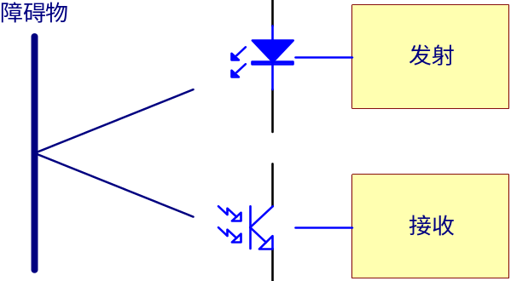
图2-1 红外对管检测原理图
热释电传感器则是通过感应人体本身向外界辐射红外能量检测人体的元件。它将人体发出的微弱红外线转化为电信号，对其进行处理、放大，从而达到检测人体的目的[14]。

红外对管传感器
目前，常见物联网节点之间的通信方案有近距离无线传输的蓝牙和ZigBee，基于传统互联网的Wi-Fi，以及基于移动基站的3G / 4G网络[16]。
本项目使用基于Wi-Fi的ESP8266模块。该模块是业内使用最广泛的Wi-Fi芯片之一，由乐鑫公司开发，具有低功耗、低成本的优点。
ESP8266拥有完整的且自成体系的Wi-Fi功能，既能独立工作，也可以集成到其他主机MCU中使用。其集成了32位CPU和高速缓冲存储器，有利于提高系统性能，并且优化存储系统。开发者可以使用C语言在ESP8266的IDE上对模块进行二次开发，以满足不同的应用需求^{[17]}。

移动端技术
目前市面上常见移动客户端主要包括iOS（苹果公司移动端操作系统）和Android（谷歌公司移动端操作系统）两类[9]。本系统以在iOS系统下开发的客户端应用为例，开发环境为macOS系统下的Xcode，开发语言为Objective-C或者Swift[20]。
在软件开发中，架构设计是衡量代码质量的绝对标准。本系统采用软件工程中常用的MVC（Model View Controller）架构。该架构在组织代码时分为模型（Model）、视图（View）、控制器（Controller）三层，将界面、数据、业务逻辑分离。其中模型是应用中数据逻辑对象，视图是用来显示数据的界面，控制器则是模型和数据的中介。该架构具有实体分工明确均匀、可测性好、易于维护的优点[9]。客户端开发依照高内聚、低耦合的模块化思想，采用MVC架构，使代码具有一定的可读性。
乘客客户端中涉及到公交线路查询功能，系统需要给出换乘方案以及换乘地点。公交线路和站点构成了公交网络，从起点到终点的公交线路查询实际上可以抽象为公交网络的最优路径问题[22]，常用的最短路径求解算法有Dijkstra算法、Floyd算法、A*算法等。在实际开发中将基于其中一种算法实现公交线路查询功能[22, 23]。

网页端技术

CSS
AJAX^{[12]}是几种技术的组合……

Javascript
AJAX^{[12]}是几种技术的组合……

JQuery
AJAX^{[12]}是几种技术的组合……

BootStrap
AJAX^{[12]}是几种技术的组合……

服务器端技术
服务器端程序开发环境为macOS系统下的PhpStorm，运行环境如表2所示。
表2 服务器端程序运行环境
操作系统 | Ubuntu
服务器软件 | Nginx
数据库 | Mysql
开发语言 | PHP
缓存 | Redis
Linux是一个基于UNIX，支持多用户、多线程、多任务以及多CPU的操作系统，凭借其开放源代码及稳定性，在服务器市场中占据了很大的市场份额。
Nginx是一款轻量级Web服务器／反向代理服务器及电子邮件（IMAP/POP3）代理服务器，其源代码开放，系统资源占用少，并发能力强，受到阿里巴巴、百度、腾讯等大型互联网公司的青睐。
MySQL一种目前最流行的免费开源的关系型数据库管理系统[19]，其特点如下：
源代码开放，其特性通过可以修改源代码得到扩展；
通过优化SQL查询算法有效提高查询速度；
支持多种存储引擎；
支持多线程等。
PHP（全称：PHP：Hypertext Preprocessor，即“PHP：超文本预处理器”）是一种开源免费的通用计算机脚本语言[18, 21]，其特点如下：
源代码开放，其特性通过可以修改源代码得到扩展；
开发简单快捷；
支持面向对象；
跨平台性强。
服务端程序将按照一下分层进行开发[8]：
a. 数据存储层：主要包括GPS轨迹数据库、车内传感器数据库。
b. 数据库接口和数据处理层：该层支撑上层应用，对车辆采集数据进行处理计算，接口层是终端实时获取公交信息的通道。
c. 组件层：包括GPS、传感器组件封装，保证系统模块组件重用性。
d. 应用层：在各类组建基础上封装的面向不同应用的子模块，比如公交路线查询、实时位置查询、车内空余座位查询等。

开发原则
本系统采用ExtJS、DWR、Spring、Hibernate等技术进行开发……

本章小结
本章以系统开发的相关理论及技术为基础，介绍系统开发过程中需要了解和掌握的方法和技术。详细阐述了Spring框架、Hibernate框架Ext框架和DWR框架相关技术，同时明确了系统开发的总体原则。

第三章 系统需求分析

系统简介

项目类别和申报类型
根据项目的性质与检查要求，……

系统使用对象
- 系统使用对象包括四类用户：……

功能概述
- 外部功能

系统的整体框架
系统通过四类用户的不同操作，完成项目的检查通知发布、检查设定、项目负责人填报检查资料、学校初审、教育厅审核、专家评审、教育厅给出检查结果这一检查流程。其网络示意图如图3.1所示：
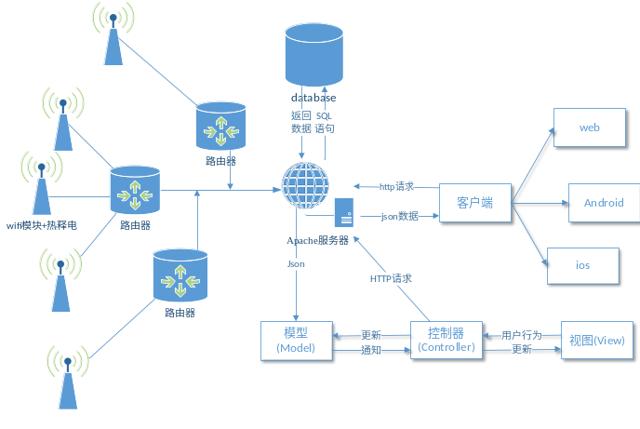
图 3-1系统网络结构示意图

本章小结
本章对项目中期检查系统需求进行了充分的分析，明确了系统的使用对象、大致功能结构及各个业务系统所需实现的功能等问题，为后续系统设计打下了基础。

第四章 系统概要设计

系统业务流程

业务流程
项目中期检查的大体业务流程(如图4.1所示)：教育厅(系统管理员)发布检查通知与指南，设定需要检查的项目年度、申报类型和检查时间、发布检查项目到学校等；
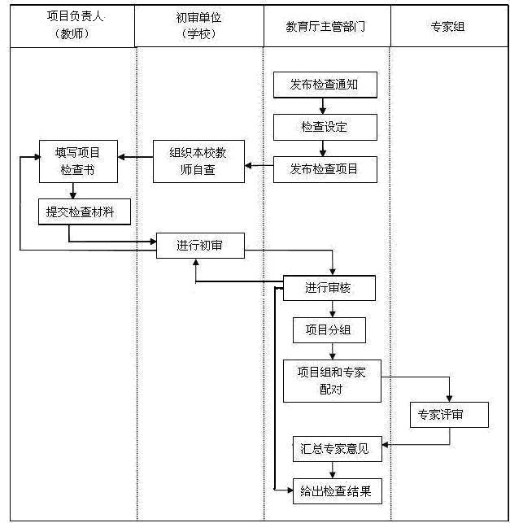
图 4-2中期检查业务流程图
项目检查单位(一般指学校)登录系统后，…….

系统功能结构
本系统主要实现项目网上检查、项目负责人提交检查材料、学校对检查项目初审、教育厅检查管理等功能。系统的功能结构如图4.2所示：
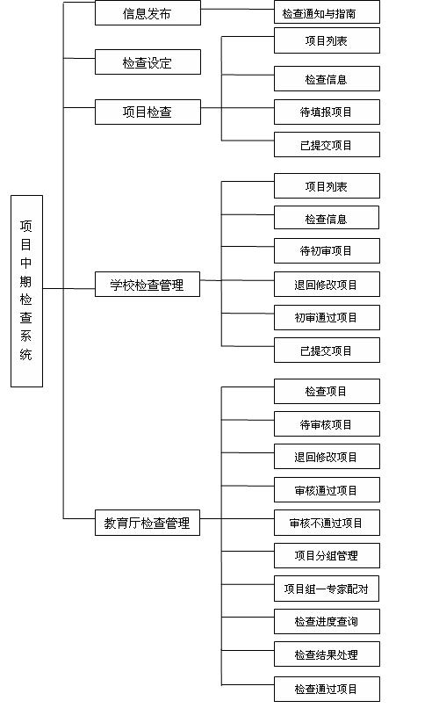
图 4-3系统总体框架结构图
列表显示检查通过的项目列表，检查结果等级为A、B、C的项目均通过检查，检查结果为D的项目则表示检查部通过，不再列表中显示。

系统架构设计
表示层
控制层
DWR Servlet/Spring
业务逻辑层
Spring/Java bean
数据持久层
Hibernate
ExtJS Interface
DWR Engine
图 4-4 ExtJS+DWR+Spring+Hibernate架构
本系统采用ExtJS+DWR+Spring+Hibernate^{[21]}架构进行开发，…….需学习Struts AJAX扩展标签即可获得全面的AJAX功能支持。

系统数据库设计
本系统的数据库设计借助PowerDesigner工具来完成。PowerDesigner^{[22]}是一种……据表清单如表4-1所示：

表 4-1数据库表清单 (五号，宋体，段前段后6磅,行间距1.5)
 | 名称 | 说明
 | Project | 项目表
 | ProjectCategory | 项目分类表
 | AppCategory | 申报分类表
 | MidChk | 中期检查表
 | CheckProject | 项目中期检查表
 | PassedProject | 立项表
 | Purview | 权限表
 | News | 通知与指南表

与项目中期检查相关的数据表关系结构如图4-4所示：
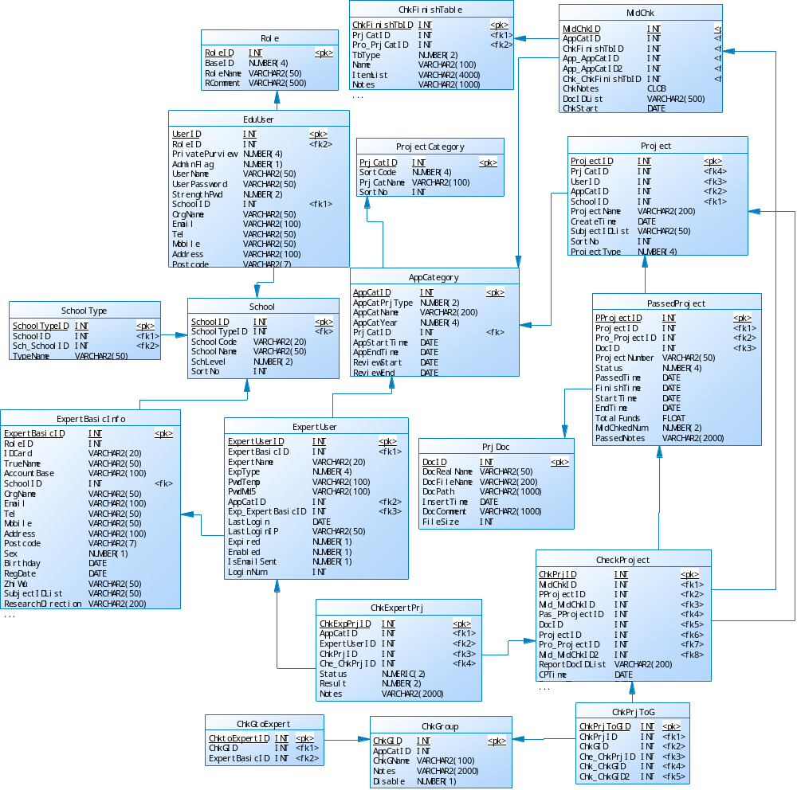
图 4-5系统数据表关系结构

具体的表设计如下所列：
表 4-2 Project(项目表)
名称 | 数据类型 | 说明
ProjectID | INT | I项目ID -PK
PrjCatID | INT | 项目分类ID
UserID | INT | 用户ID - FK (User表)
AppCatID | INT | 申报类型ID -FK(AppCategory表)
SchoolID | INT | 学校ID -FK(School表)
ProjectName | VARCHAR2(200) | 项目名称
CreateTime | DATE | 项目申报日期
TGuidTypeID | INT | 项目类型ID -FK (TGuidType表)
TGuidID | INT | 教指委ID
SubjectIDList | VARCHAR2(50) | TGuidTypeID为本科 1级学科 + '|' +2级学科 (+ ‘|’ + 3 级学科) TGuidTypeID 高职高专 专业大类+‘|’+二级专业类 需要视TGuidTypeID字段
FromSchool | VARCHAR2(2000) | 学校退回备注
FromEdu | VARCHAR2(2000) | 教育厅退回备注
PrjSchedule | NUMBER(2) | 项目进度 主要显示项目所处的阶段，和Status配合 默认0 使用status来标示，1- 网评中，2-会评中

表 4-3 ProjectCategory(项目分类表)
名称 | 数据类型 | 说明
PrjCatID | INT | 项目分类ID -PK
SortCode | NUMBER(4) | 序号
PrjCatName | VARCHAR2(100) | 分类名称
SortNo | INT | 排序

本章小结
本章主要对系统进行了概要设计。首先，根据第三章中需求分析对系统中各个业务流程进行了细化、对关键业务流程进行了详细的阐述并进行系统架构设计。然后，确定了系统的总体功能结构，概要描述了各个功能模块的详细要求。最后，根据采用采用PowerDesigner工具对系统数据库进行了分析和设计。

第五章 系统详细设计

项目开发规范
开发规范在项目的开发过程中具有非常重要的作用……

系统目录规划
表 5-4系统目录规划表
目录 | 名称及说明
/zjedu | 总目录，在此目录下存放系统的所有文件和目录
/zjedu/src | 用于存放Java文件
/zjedu/src/com/zjedu/dao/intf | 此目录用于存放系统所有DAO接口文件
/zjedu/src/com/zjedu/dao/hibernate | 此目录用于存放系统所有DAO接口的实现文件
/zjedu/src/com/zjedu/domain | 此目录用于存放Hibernate映射文件与Pojo类
/zjedu/src/com/zjedu/service/intf | 此目录用于存放系统所有业务(service)接口文件
/zjedu/src/com/zjedu/service/impl | 此目录用于存放系统所有业务的实现类文件
/zjedu/src/com/zjedu/web/spring | 此目录用于存放Spring的控制器类文件
/zjedu//WebRoot/css | 此目录用于存放系统所用到的CSS样式文件
/zjedu/WebRoot/js | 此目录用于存放系统所用到的JS文件
/zjedu/WebRoot/image | 此目录用于存放系统所用到的图片文件
/zjedu/WebRoot/WEB-INF | 此目录存放web.xml，.class和系统用到的jar
/zjedu/midcheck/dao/intf | 此目录存放中期检查模块所有DAO接口文件
/zjedu/midcheck/dao/hibernate | 此目录存放中期检查模块所有DAO接口的实现文件
/zjedu/midcheck/service/impl | 此目录用于存放中期检查模块业务的实现类文件
/zjedu/midcheck/service/intf | 此目录用于存放中期检查模块业务的接口文件
/zjedu/midcheck/gridList | 此目录用于存放中期检查模块中在列表显示的类
/zjedu/midcheck/dwr | 此目录用于存放中期检查模块中DWR的控制类文件
/zjedu/midcheck/combox | 此目录用于存放中期检查模块中所有以下拉框显示的类

命名规则
命名规则涉及数据库表命名、Java包命名、Java文件命名。
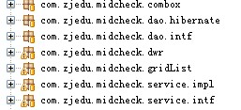
图 5-6系统包的命名规则
- Java文件命名
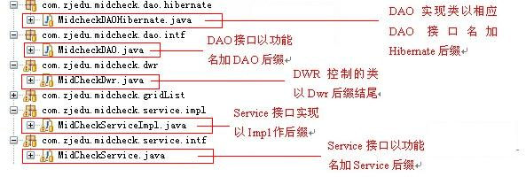
图 5-7 Java文件命名规则
service接口的实现：接口名+Impl后缀进行命名。如中期检查业务接口实现，则命名为MidcheckServiceImpl。

系统功能模块详细设计
项目中期检查系统的详细设计包括用户检查、学校检查管理、教育厅检查管理等模块的详细设计。
- 用户检查
通知各项目负责人进行项目检查：学校以邮件或电话方式通知项目负责人进行项目的中期检查。用户检查的流程如图5-3所示：

略
图 5-8用户检查项目流程
具体的学校检查管理流程如图5-4所示：
略
图 5-9学校检查管理流程
- 教育厅检查设定
检查设定需要选择年度、项目的申报类别、检查起止时间、检查说明及检查书的上传。对同一种申报分类的检查设定只能进行一次。
具体的教育厅检查设定流程如图5-5所示：
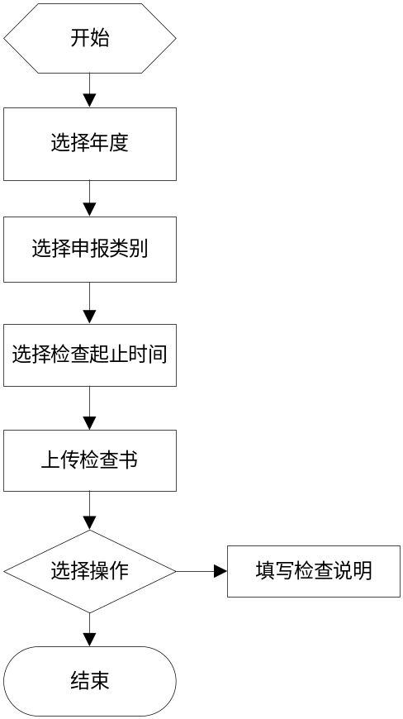
图 5-10教育厅检查设定流程
- 教育厅检查管理
具体的教育厅检查管理流程如图5-6所示：
略
图 5-11教育厅检查管理流程
- 项目状态流传如图5-7所示：
略
图 5-12项目状态转化图

系统性能优化设计
- Ajax数据传输

本章小结
本章在第三章、第四章的基础上对系统进行了详细设计。首先，在系统开发之前，对系统的开发规范，包括目录规划、命名规则等进行了规定。重点介绍系统功能模块的详细设计及其流程，紧接着对性能优化等方面进行了设计。

第六章 系统实现

系统界面实现
本系统中所有的界面均采用Ext进行设计……如图6-1所示：
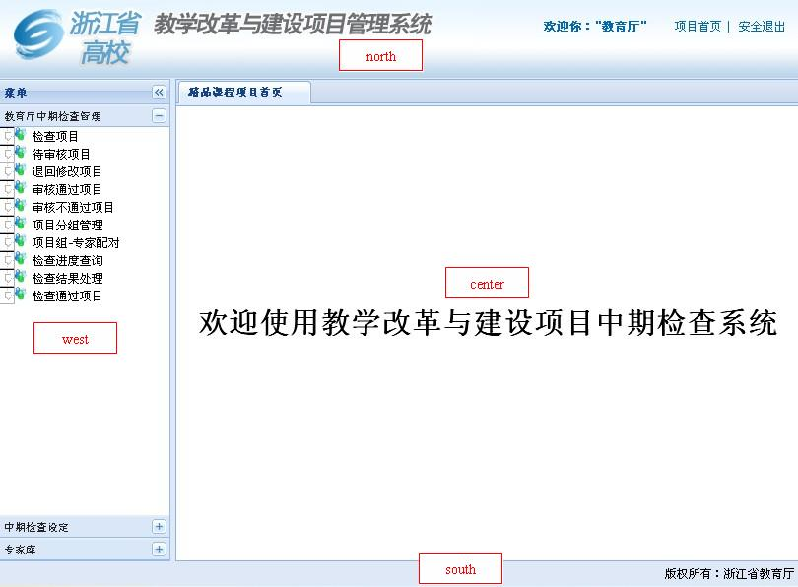
图 6-13 Ext中Border布局的应用

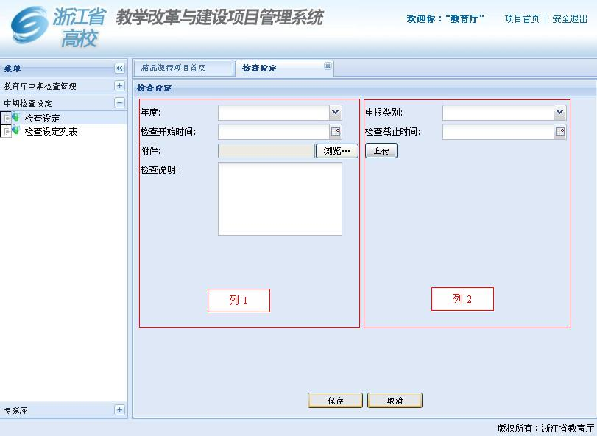
图 6-14 Ext中Column列布局的应用
在进行界面设计时，…….
如图6-3所示：
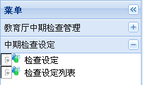
图 6-15 Ext中Accordion布局的应用
数据代理类通过DWR调用后台的方法来读取数据，其效果如图6-4所示：

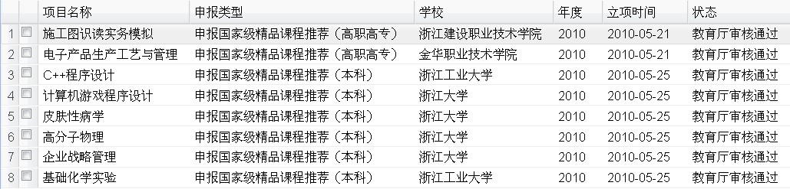
图 6-16 GridPanel组件
其效果如图6-5所示：

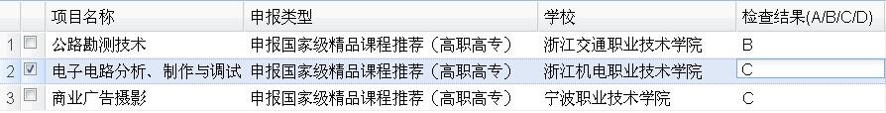
图 6-17 EditorGridPanel组件
其效果如图6-6所示：

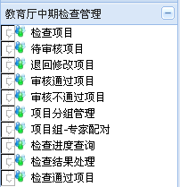
图 6-18 Ext的树组件

图 6-19 Ext组件
如图6-8所示：

系统框架整合实现
在第五章的详细设计中，
在保存按钮的点击事件中用DWR调用Java的后台方法midCheck，通过传入参数来进行检查设定。…….

系统功能模块实现
- 教育厅检查管理

本章小结
本章对项目中期检查系统实现中核心技术进行了深入的介绍，包括了框架整合技术现实、系统功能模块实现，最后给出了系统实现的部分功能模块界面。

第七章 系统测试

系统测试
软件测试^{[25]}是软件开发整个生命周期中对软件质量进行有效控制的重要手段，…….

数据正确性测试
数据正确性测试主要是验证数据格式的正确性，通

系统功能测试
- 功能测试^{[21]}就是对产品的各功能进行验证，……
经过多重验证和测试，以上的流程和业务逻辑符合系统的要求。

本章小结
本章对系统进行测试，主要进行系统的数据正确性测试与功能测试。

第八章 总结

完成的工作
本文完成的主要工作：……

存在的问题及下一步工作

8.2.1 存在问题

存在的问题主要有对可进行中期检查的项目类别不够完善，……

参考文献(居中，小二，黑体，加粗，段前段后18磅，1.5倍行距)
参考文献应按文中引用出现的顺序列全，附于文末。学位论文中列出的参考文献必须实事求是，论文中引用的必须列出，没引用的一律删去。
根据GB 3469 规定,以单字母方式标识一下各种参考文献类型:
参考文献  类型 | 专著 | 论文  集 | 析出  论文 | 报纸  文章 | 期刊  文章 | 学位  论文 | 报告 | 标  准 | 专  利 | 其他  文献
文献类型  标识 | M | C | A | N | J | D | R | S | P | Z
对于数据库,计算机程序及光盘图书等电子文献类型的参考文献,以下列字母为标识:
参考文献类型 | 数据库 (网上) | 计算机程序 (磁盘) | 光盘图书
文献类型标识 | DB (DB/OL) | CP (CP/DK) | M/CD
具体格式如下：
专著格式：
[序号]著者. 书名[M]. 版次(可选项). 出版地: 出版者, 出版年份.
(英文作者采用姓在前，名在后形式)
例：
  - 殷剑宏, 吴开亚. 图论及其算法[M]. 合肥：中国科学技术大学出版社，2004.
  - 党跃武，谭祥金. 信息管理导论[M]. 第二版. 北京：高等教育出版社，2006.
  - Pedrycz W., Gomide F.. An Introduction to Fuzzy Sets [M]. MA: MIT Press, 1998.

期刊格式：
[序号] 作者. 题名[J]. 期刊名称, 出版年份，卷号(期号)：起止页码.
(英文作者采用姓在前，名在后形式)
例：
- 廖建新. 移动智能网技术的研发现状及未来发展[J]. 电子学报, 2003, 31(11): 1725-1731.
- 冯永新, 刘治国, 姜月秋. 一个应用于移动自组网络管理的簇生成算法[J]. 软件学报, 2003, 14(1): 132-138.
- Wong V. and Leung V. Location management for next generation personal communication networks [J]. IEEE Network, 2000, 14(10): 18–24.

论文集格式：
[序号] 作者. 题名[A]. 编者(可选项). 文集名[C]. 出版者地点: 出版者, 出版年份. 起止页码(可选项)
例：
- 赵秀珍. 关于计算机学科中几个量和单位用法的建议[A]. 中国高等学校自然科学学报研究会编. 科技编辑学论文集[C]. 北京: 北京师范大学出版社, 1997. 125-129
- Bao F., Deng R. H., Mao W. Efficient and practical fail exchange protocols with off-line TTP [A]. Proc of the 1998 IEEE Symposium on Security and Privacy [C]. Oakland: IEEE Computer Press, 1998. 77-85

专利格式：
[序号]专利申请者. 专利名称[P]. 国别:专利号, 发布日期
例：
- 姜锡洲. 一种热温外敷药制备方案[P]. 中国专利:？881056073, 1989-07-26.

报纸格式：
[序号] 作者. 题名[N]. 报纸名, 年-月-日( 版次 )
例：
- 国务院新闻办公室. 中国的粮食问题[N]. 人民日报, 1996-10-25(2)

网络文献格式：
[序号] 主要责任者. 电子文献题名[电子文献及载体类型标识]（任选）. 电子文献的出处或可获得地址, 发表或更新日期/引用日期（任选）
例：
- 王明亮. 关于中国学术期刊标准化数据库系统工程进展[EB/OL]. http://www.cajcd.edc.cn/pub/wml.txt/980810-2.html, 1998-08-16/1998-10-04

标准：[序号]起草责任者(可略). 标准代号 标准顺序号 发布年, 标准名称[S]，出版地(可略)，出版者(可略)，出版年(可略)
例：
- 全国量和单位标准化技术委员会. GB 3100～3102-93 量和单位. 北京: 中国标准出版社, 1997
- GB/T 16159, 汉语拼音正词法基本规则[S].

致谢(居中，小二，宋体，加粗，段前段后18磅，1.5倍间距)
对给予各类资助、指导、和协助完成研究工作，以及提供各种条件的单位及个人表示感谢。致谢应实事求是，切忌浮夸与庸俗之词。（小四，宋体，段前段后0磅，1.5倍行间距）

附录（小二，黑体，居中，加粗，段前段后18磅，1.5倍间距）

附录1 毕业设计文献综述

附件2 毕业设计开题报告

附件3 毕业设计外文翻译（中文译文与外文原文）

主要列入正文内过分冗长的公式推导；以备查读方便所需的辅助性数学工具或表格；重复性数据图表、程序全文及说明。
论文的附录顺次为附录1，附录2…标号。附录中的图和公式另编排序号，与正文分开。

